Списки
учебников, атласов, рабочих тетрадей, по которым работает школа
Классы | Предмет | Скан обложки | Авторы, название учебника | Годы издания (можно приобретать);  издательство | Рекоменда-ционные материалы для самоподготовки
3 класс | Русский язык | 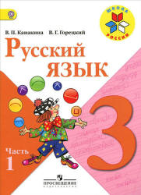  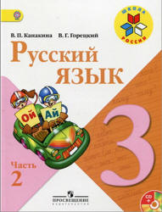 | Канакина В.П.,  Горецкий В.Г.  Русский язык. 3 класс.  (учебник в 2-х частях)  + рабочая тетрадь | М.,  Просвещение,  2018
3 класс | Литературное  чтение | 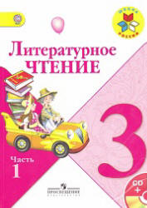 | Климанова Л.Ф.,  Голованова М.В,  Горецкий В.Г.  Литературное чтение. 3 класс.  + рабочая тетрадь  Часть 1,2 | М.,  Просвещение  2018
3 класс | Математика | 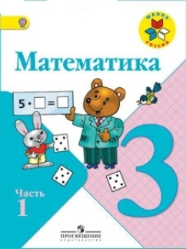 | Моро М.И., Бантова М.А., Бельтюкова Г.В. и др. Математика 3 класс  + рабочая тетрадь | М.,  Просвещение  2018
3 класс | Окружающий мир | 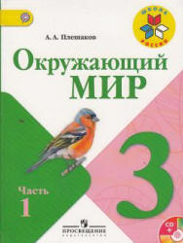 | Плешаков А.А.  Окружающий мир 3 класс  Часть 1,2  + рабочая тетрадь | М.,  Просвещение  2018
3 класс | Английский язык | 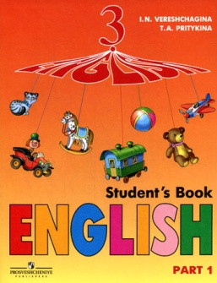  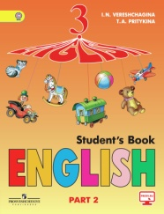  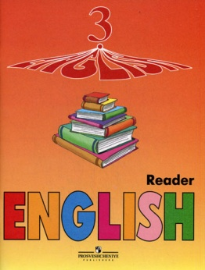  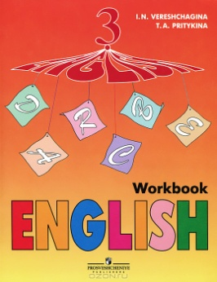  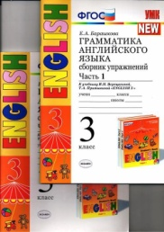 | Английский язык. 3 класс. Учеб. для общеобразовательных организаций и шк.с углуб.изучением англ.яз.с прил.на электронном носителе. В 2 частях./Верещагина И.Н., Притыкина Т.А. (учебник в формате А4)  Английский язык. Книга для чтения. 3 класс. Пособие для общеобразовательных организаций и шк.с углуб.изучением англ.яз./Верещагина И.Н., Притыкина Т.А. (в формате А4)  Английский язык. Рабочая тетрадь. 3 класс. Пособие для общеобразовательных организаций и шк.с углуб.изучением англ.яз./Верещагина И.Н., Притыкина Т.А. (в формате А4)  Барашкова Е..А. Грамматика английского языка. Сборник упражнений в 2х частях: 3 класс: к учебнику И.Н.Верещагиной и др. «Английский язык. 3 класс. Учеб. для общеобразоват. Учреждений и шк. с углубл. изучением англ. яз. В 2 ч.». | М., Просвещение  2017  - М.: Просвещение, 2017  - М.: Просвещение, 2017  - М.: Издательство «Экзамен», 2017
3 класс | Музыка | 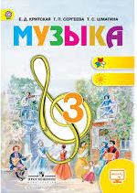 | Критская Е.Д.  Сегеева Г.П.  Музыка. 2 класс | М.:Просвещение,  2017
3 класс | Физическая культура | 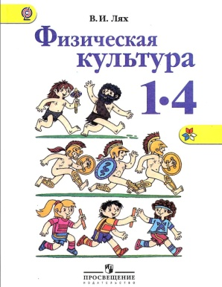 | Лях В.И.  Физическая культура. 1-4 классы | М.:Просвещение,  2017
3 класс | Технология | 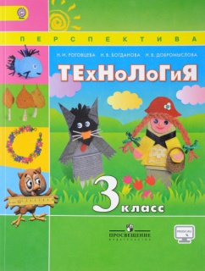  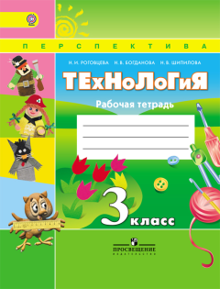 | Роговцева Н.И., Богданова Н.В., Добромыслова Н.В.  Технология. 3 класс  + рабочая тетрадь | М.: Просвещение,  2017
3 класс | ИЗО | 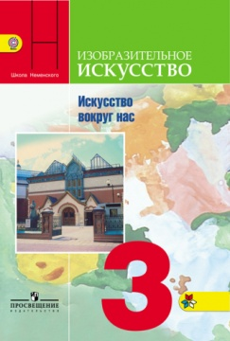  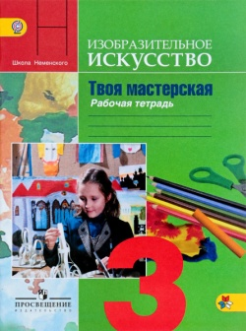 | Неменский Б.М., Горяева В.Г.  Изобразительное искусство.  3 класс  + рабочая тетрадь | М.: Просвещение,  2017

